E tu, quando te la trovi una fidanzata?

Guardiamo questo cortometraggio e rispondiamo alle domande

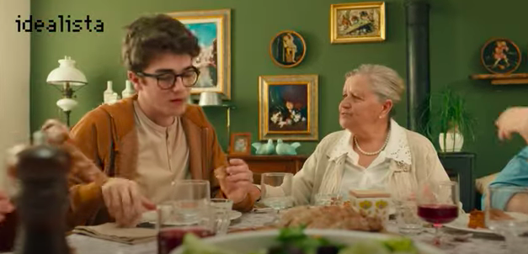

- Descrivi la scena iniziale

- Che tipo di famiglia compare nel video?

- Cosa fa la nonna? Cosa si aspetta dai nipoti?

- Dopo la rivelazione, cosa succede? Cosa si aspetta la famiglia?

- Cosa succede invece?

- Cosa ne pensi?

In Italia, la coppia nel video potrà sposarsi?

